***Консультация для воспитателей:***

***«Одеваем детей на прогулку в детском саду в зимний период»***

Режим пребывания детей в детском саду предполагает ежедневные прогулки. Они положительно сказываются на физическом, умственном, эмоциональном развитии, способствуют повышению иммунитета.

Рассмотрим, каким должно быть одевание детей в детском саду и как правильно построить алгоритм одевания.

**Подготовка к прогулке**

Малыши и повзрослевшие дошкольники должны знать четкое правило – нельзя одеваться и выходить на улицу без разрешения воспитателя. Многие непоседы, только осваивающие режим учреждения, рвутся на улицу в любое время. Чтобы этого не происходило, создайте особую атмосферу в качестве подготовки к предстоящему выходу. Например, введите традицию под названием «Хочу вернуться в чистую группу». Она будет заключаться в совместном приведении помещения группы в порядок.

Если детки каждый день перед прогулкой в детском саду станут убирать за собой игрушки, раскладывать по полкам разбросанные книжки и карандаши, то традиция превратится в хорошую привычку — и после раздевания с прогулки не придется тратить время на чистоту. В юных сознаниях отложится алгоритм действий: сначала уборка, потом прогулка. В процессе уборки рассказывайте детям о предстоящих играх и наблюдении на улице, о погоде за окном. Их интерес возрастет, и они сами будут охотнее одеваться.

**Алгоритм одевания**

Взрослый человек способен рассуждать логически и даже новую для себя вещь наденет в тот момент, который этого требует.

Ребенку тяжелее справиться с большим набором вещей, особенно если [прогулка происходит в зимний период](https://www.google.com/url?q=https://mojdetskijsad.ru/pedagogam-na-zametku/vo-chto-poigrat-na-progulke-s-detmi-v-zimnee-vremya-goda.html&sa=D&source=editors&ust=1670231295071394&usg=AOvVaw0gsTKlEmgpD2T1dHM2lC-0).

Зима — это свитера, шарфы, перчатки, колготки – конечно дошкольнику запутаться очень просто. Нужна логичная понятная схема.

Правильный алгоритм лучше всего оформить в картинках, где одевание показано предельно наглядно. Помните о том, что вешать его на уровне глаз взрослого человека – бессмысленная затея. Расположить памятку нужно на уровне детских глаз так, чтобы каждому было удобно подойти и уточнить, что же в данный момент стоит [надеть](https://www.google.com/url?q=https://mojdetskijsad.ru/roditelyam-na-zametku/garderob-rebenka-v-detskom-sadu.html&sa=D&source=editors&ust=1670231295071836&usg=AOvVaw31K6Rp-P2lTw51MbTwTda9).

Как наглядное пособие может выступать кукла, расположенная в раздевалке. На ней в свободное от прогулки время, дети могут тренироваться и оттачивать свои знания на предмет одевания и раздевания. Постепенно последовательность действий в картинках будет усваиваться, дети станут собираться быстрее.

**В какой последовательности нужно одеваться на прогулку**

1. Надеваем колготки

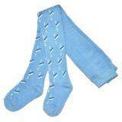

2. Надеваем носки

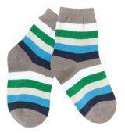

3. Надеваем футболку

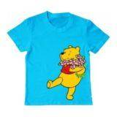

4. Надеваем штаны

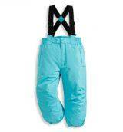

5. Надеваем свитер или кофту

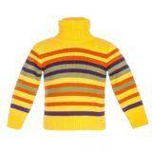

6. Обуваемся

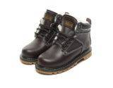

7. Надеваем шапку



8. Надеваем куртку

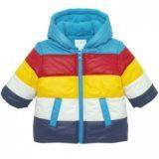

9. Завязываем шарф

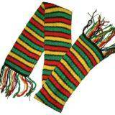

10. Надеваем перчатки или варежки

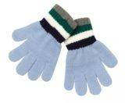

Несколько правил

Малышам 2-4 лет, безусловно, самостоятельно справиться с одеждой и проследить за полноценным ее составом на себе очень трудно, даже невозможно (конечно, если речь не идет о летних прогулках, когда переодевание, одевание и раздевание сводится к минимуму).

Задача воспитателя детского сада – помочь каждому ребенку, но не в форме опеки, а в форме подсказок и игр. Придерживаться алгоритму надевания вещей на картинках важно, но все-таки стремление к самостоятельности необходимо. Чтобы процесс сборов не слишком не затянулся, введите ряд правил для ребят:

* Одеваться каждый дошкольник может только возле своего шкафчика.
* Друг другу надо помогать.
* О помощи нужно попросить и благодарить за ее оказание.
* Любая одежда должна лежать на своем месте (верхний ярус в шкафу — для сменной одежды) и желательно должна быть доступна в той последовательности, которой будет соответствовать алгоритм одевания.
* Доставать из шкафчика ребенок должен только то, что намерен надеть, не сбивая последовательность.

Детям должно быть удобно и весело одеваться на прогулку, ведь им предстоит делать это ежедневно. Необходимо, чтобы навыки ребят имели развитие. Воспитатель ДОУ не должен забывать и о безопасности здоровья своих подопечных – одевшиеся раньше остальных дети могут успеть вспотеть и на холодном воздухе простудиться. Продемонстрируйте деткам и то, каким должно быть раздевание, снимая в обратной последовательности вещи. Бдительность педагога и хорошее настроение ребятишек, приходящих в детский сад – залог успешной прогулки. А после прогулки не забудьте [помыть руки](https://www.google.com/url?q=https://mojdetskijsad.ru/pedagogam-na-zametku/posledovatelnost-pravilnogo-mytya-ruk-dlya-detej-v-kartinkax.html&sa=D&source=editors&ust=1670231295075179&usg=AOvVaw00ckhalNa7PtHInh0F8rSJ)!

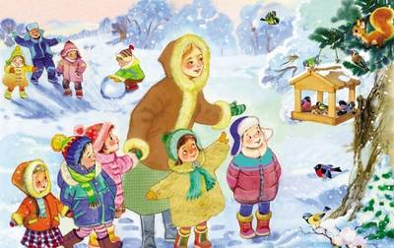

**Методика одевания детей на прогулку в холодное время года**

По этой методике дети одеваются все почти одновременно, ни один дошкольник не перегреется и не вспотеет.

Дети после посещения туалета выходят в раздевалку и садятся на скамеечки вдоль своих шкафчиков.

Воспитатель и няня синхронно выполняют следующие действия, сопровождая их необходимыми пояснениями.

Если действие освоено ребёнком, он выполняет его сам, а взрослый только проконтролирует тщательность выполнения.

1. Колготки раскладываются вдоль ножек сидящих детей; уточняется, где у колготок находится один шов (спереди), где два шва (сзади); дети начинают надевать колготки. Воспитатель и няня, контролируя визуально свою половину детей, помогают тем, кто не справляется.
2. Надевшие колготки дети достают и надевают носки.
3. Все дети надевают футболки.
4. Дети надевают тёплые штаны.
5. Все дети надевают теплые свитера или кофты. Взрослые застёгивают пуговицы (если таковые имеются).
6. Дети надевают обувь. /неправильно учить ребёнка надевать обувь после того, как надета верхняя одежда, потому что он становится неповоротливым/
7. Дети надевают шапки (можно пока не завязывать)
8. Дети надевают верхнюю одежду. Воспитатели помогают завязать уши у шапок, застегнуть куртки. /почему шапки надевают раньше курток? Потому что надевать шапку в пальто или в куртке сложно, ведь у дошкольников относительно короткие руки/
9. Взрослые помогают детям завязать шарфы, которые дети подают им из рук в руки.
10. Все дети надевают варежки, уже направляясь в сторону тамбура (помещение перед выходом на улицу).
11. В тамбуре вся группа собирается, поджидает всех остальных и воспитателя.
12. Группа выходит гулять на прогулку.

**Необходимость постоянного одевания и раздевания в детском саду быстро развивает в детях самостоятельность**

Несмотря на прописанные здесь целые 10 пунктов методики одевания, в действительности всё происходит довольно быстро, поскольку дети прекрасно обучаемы, и быстро становятся самостоятельными!

Одеваться/ раздеваться детям приходится ещё и до, и после "тихого часа".

*1. Четкий алгоритм одевания и мнемотаблица на видном месте, чтобы и родители придерживались того же порядка надевания вещей.*

*2. Вещи из шкафчика достаются в следующей последовательности (достал - надел, потом следующий предмет, а не вываливается весь ворох).*

*В шкафу порядок: то, что надевается выше пояса - на верхней полке, то, что ниже пояса (штаны, колготки) - на нижней.*

*Когда вернулись с прогулки, все в обратном порядке: снял, сложил, убрал в шкаф - и так поочередно каждую вещь.*

*То, что нуждается в просушке, кладется детьми в определенное место, а оттуда няня всё потом берет и развешивает.*

*3. Минимум перемещений по раздевалке - каждый ребенок садится только на свое, ближайшее к его шкафчику, место и не ходит по раздевалке без необходимости. Воспитатель и няня находятся в противоположных концах раздевалки, которая условно разделена пополам, и каждый ребенок знает, к кому он подходит за помощью (это уже со средней группы, более младшие дети сидят на банкетках, мы сами переходим от одного к другому).*

*4. Одновременность действий детей (никто не надевает шапку, пока не обуты ВСЕ).*

*5. Никаких "лишних" разговоров, они очень отвлекают детей от сосредоточенности на самом процессе одевания*

*"Мы оденемся и потом поговорим на улице". В раздевалке можно только негромко попросить воспитателя о помощи.*

*6. Самое главное - МАКСИМУМ САМОСТОЯТЕЛЬНОСТИ в любой возрастной группе! Перед выходом в раздевалку повторяем хором, как мантру: "Всё, что можешь - делай сам!"*

*И, конечно, потайное местечко, где у няни лежит "НЗ" шарфиков и варежек, чтобы воспитатель не снимал с себя.*